Публичный доклад директора
Муниципального бюджетного общеобразовательного учреждения «Средняя общеобразовательная школа №43»
Ново-Савиновского района г. Казани
за 2015/2016 учебный год

Муниципальное бюджетное образовательное учреждение «Средняя общеобразовательная школа № 43» работает с 1962 года. Школа расположена в Ново-Савиновском районе по адресу: улица Восстания, дом 8а (контактный тел. 520-93-09).
Школа средняя (полная) общеобразовательная, обучаются дети с 1-11 класс, работает в одну смену. В 2015-2016 учебном году количество учащихся – 617, классов – 24, 1-4 – 12 классов, 5-9 – 10 классов, 10 – 1, 11 – 1, средняя наполняемость классов 26 учеников. Детей из многодетных семей - 33 человека, в социальной защите нуждаются 103 человека, детей-сирот – 8 человек, детей, воспитывающихся в приёмных семьях.
Учащиеся начальной школы обучаются по УМК «Школа России». В дополнение к основной программе включен курс «Развитие устно-письменной деятельности». Начальная школа работает в режиме полного дня. Организованы 8 групп продлённого дня для учащихся начальных классов, в которых проходят занятия по программе «Школа полного дня».
В МБОУ «Школа № 43» работает стабильный коллектив творческих и квалифицированных учителей. Традицией стала преемственность поколений: бывшие ученики возвращаются к нам уже в качестве учителей. В школе работают 6 педагогов – бывших учащихся школы №43. В школе продолжают трудиться и передавать накопленный опыт и ветераны.
Качественный состав педагогических кадров МБОУ «Школа №43»
 | Первая кв.категория | Высшая кв.категория | Молодые специалисты | Соответствуют занимаемой должности | Пенсионеры
Учителя | 20 | 3 | 2 | 14 | 15
В школе работает 2 отличника народного просвещения, 2 Почетных работника образования РФ, 3 человека имеют значок «За заслуги в образовании РТ» и 3 ведущих учителя, что составляет 28%.
В школе - 21 учебный кабинет, компьютерный класс, библиотека, спортивный и актовый залы, медицинский кабинет. На территории школы расположен стадион, спортивные и игровые площадки.
Структура внешних связей МБОУ «Школа №43»
Научные и высшие учебные заведения:
- КГЭУ
- КГТУ
Жилищно-коммунальные учреждения:
- Жилсервис
Органы исполнительной власти:
- Администрация Ново-Савиновского района
Вышестоящие организации:
- МОиН РТ
- ГУО
- РОО
Лечебно-оздоровительные организации:
- детская поликлиника №7
- департамент муниципального управления г.Казани по питанию
Муниципальное бюджетное общеобразовательное учреждение «Средняя общеобразовательная школа №43»
Учреждения культуры:
- библиотеки
- театры
- музеи
Общественные организации:
- центр дневного пребывания для пенсионеров
- женский кризисный центр «Фатима»
- детский реабилитационный центр «Апрель»
ДДУ:
- д/с №292
- д/с №122
- д/с №254
- д/с №315
Спортивные учреждения:
- бассейн спортивно-оздоровительного комплекса «Ватан»
- спортивная школа №3
Учреждения дополнительного образования:
- школа искусств №15
- ЦВР «ЭКО»
- Центр туризма «Простор»
Методическая тема школы: «Самообразование как средство развития педагогического коллектива и личности учителя».
Мероприятия, направленные на реализацию
методической темы школы:
Тематические педсоветы 2015/2016 учебного года:

Месяц | Тема педсовета
Август | Актуальные вопросы развития системы образования МБОУ «Школа №43».
Ноябрь | Организация работы педагогического коллектива по профилактике правонарушений среди несовершеннолетних.
Январь | Аттестация как один из путей профессионального роста учителя в условиях реализации ФГОС.
Март | Мотивация учения - основное условие успешного обучения.
Май | О допуске обучающихся 9-х, 11-х классов к итоговой аттестации.  О переводе обучающихся 1 – 8, 10 классов. О награждении Похвальными листами «За особые успехи в учении».  Об утверждении графика прохождения летней трудовой практики.
Июнь | Малый педсовет «Об окончании учащимися 9-х и 11–х классов школы»

Работа школьных методических объединений:
МО учителей русского языка и литературы: «Проблемно-ориентированный анализ педагогического процесса школы»
МО учителей математики, физики, информатики: «Формирование навыков самоконтроля и самоанализа у учащихся на уроках».
МО учителей естественно-географически-исторического цикла: «Активные формы и методы обучения».
МО учителей начальных классов: «Формирование навыков самоконтроля и самоанализа у учащихся на уроках».
МО учителей английского языка: «Использование активных форм обучения и воспитания на уроках английского языка».
МО учителей татарского языка: «Развитие национального самосознания, мышления и активности, учащихся на уроках татарского языка и литературы в условиях личностно-ориентированного образования».
МО классных руководителей: «Развитие ребенка в условиях личностно-ориентированного образования».
На заседаниях МО обсуждались вопросы:
• Работа по изучению методических писем «Об использовании результатов ЕГЭ 2015 года в преподавании предметов»;
• Организация и методы работы по ликвидации пробелов в знаниях учащихся;
• Формы и методы промежуточного и итогового контроля (традиционный, ОГЭ, ЕГЭ, ЕРЭ);
• Требования к оформлению письменных работ;
• Организация работы с одарёнными детьми;
• Формы организации самостоятельной работы учащихся на уроке и вне школы;
• Отчёт учителей по темам самообразования.
Особое внимание в работе МО и администрации школы уделяется совершенствованию форм и методов организации урока. Но вместе с этим есть недостатки в организации методической работы: учителям предметникам и руководителям МО требуется методическая поддержка по проблемам: методы контроля и оценки знаний и учебных достижений обучающихся в соответствии с ФГОС.
Заседание методического совета школы:
- В состав методического совета в 2015/2016 учебном году вошли директор школы, его заместители, руководители МО, опытные учителя. Было проведено 4 заседания методического совета со следующей тематикой:
1. Планирование работы по организации первого этапа Всероссийской олимпиады школьников.
- Разработка Положения об электронном портфолио учителя
- Готовимся к внедрению ФГОС в основной школе
- Преподавание курса ОРКСЭ в 4 классе и ОДНКР в 5-м классе;
- Подведение итогов аттестации, курсовой подготовки, повышения квалификации педагогических кадров
- Подготовка к методической неделе.
- Подготовка к предметным декадникам.
Каждое МО работает над своей методической темой, вытекающее из темы школы и в своей деятельности, прежде всего, ориентируется на организацию методической помощи учителю.
Педагогический консилиум:
- Варианты расширения и углубления знаний в рамках нормативной учебной нагрузки;
- Проблемы учебной дисциплины.
Круглый стол:
1) общение - сердце педагогического процесса;
2) использование ИКТ на уроках;
З) саморазвитие личности школьников.
Результативность участия в конкурсах, фестивалях, конференциях, педагогических чтениях учителей

Уровень | Название конкурса | ФИО участника | Результат
РТ | Ана теле | Шайхутдинова Ф.Ф. | Сертификат (7 уровень)
Всероссийская научная конференция | «Литература и театр» | Ихсанова Анна Александровна | Выступление с докладом «Вариативность образа Фирса в пьесе В. Леванова «Смерть Фирса»
Международный | Конкурс на соискание стипендии Оксфордского фонда среди аспирантов гуманитарных направлений | Ихсанова Анна Александровна | Победитель (направление «Мировая литература»)
Район | «Учитель года» | Лепинская В.М. | Участие
Район | «Учитель года» | Вишневская Е.В | Участие
Республика | НПК им. И.Хальфина | Гиниятуллина Р.Х. | I место
Республика | НПК им. И.Хальфина | Зарипова Х.М. | сертификат
Республика | Проектирование и реализация “Новые стандарты: урок в 5 классе” | Гиниятуллина Р.Х. | Благодарственное письмо
Республика | Ана теле | Шайхутдинова Ф.Ф. | Сертификат (7 уровень)
Международная | II Международная НПК «Взаимодействие органов государственной власти, общественных объединений и образовательных учреждений по гармонизации этноконфессиональных и межнациональных отношений: региональный аспект» | Гиниятуллина Р.Х.  Ефимова Л.Г.  Яруллина Л.А.  Зарипова Х.М.  Рахматуллина З.Ш. | Сертификат
Международная | Международный очно-заочный семинар  «ПЕДАГОГИЧЕСКОЕ НАСЛЕДИЕ ВЕЛИКИХ ТАТАРСКИХ ПРОСВЕТИТЕЛЕЙ XVIII – XX ВВ.» | Ефимова Л.Г.  Яруллина Л.А.  Ахмадуллина Г.М. | Сертификат
Республика | V Республиканские Тукаевские чтения | Гиниятуллина Р.Х. | участие
Республика | Семинар «Содержание и технологии организации педагогического руководства в детском общественном движении в рамках реализации стратегии развития воспитания обучающихся в Республике Татарстан на 2015-2020г..» | Ахмадуллина Г.М. | Сертификат
Всемирная | Всемирная контрольная по татарскому языку и литературе | Ахмадуллина Г.М. | Сертификат
Международная | Участие в проведении познавательно-развивающих телевизионных передач и активное сотрудничество с творческим объединением детского и молодежного вещания Телерадиокомпании «Новый Век» (Пр.№20 от 18.04.2016 г.) | Ахмадуллина Г.М. | Почетная грамота
Республика | Республиканская научно-практическая конференция преподавателей «Тукай укулары», посвященная 130-летию татарского народного поэта Габдуллы Тукая | Ахмадуллина Г.М. | Диплом
Республика | Республиканская акция «Я говорю по-татарски» («Мин татарча сөйләшәм!») | Ефимова Л.Г.  Гиниятуллина Р.Х.  Яруллина Л.А. | Диплом
Межрегиональная | II межрегиональня научно-практическая конференция «По следам А.Алиша» | Ефимова Л.Г. | Благодарственное письмо
Город | “Тукай 130” Квест | Зарипова Х.М.  Шайхутдинова Ф.Ф. | Диплом
Республика | Авторский семинар академика Ш.А.Амонашвили и П.П. Амонашвили “Мама, Папа и Я” | Шайхутдинова Ф.Ф. | Сертификат
Всероссийская | VI Всероссийский сетевой конкурс «Профессиональный успех – XXI» | Шайхутдинова Ф.Ф. | Диплом
Республика | Открытый литературный конкурс «Сәләткә нур булган йолдызлар» имени Ф.Латыфи | Шайхутдинова Ф.Ф. | Сертификат
Республика | Педагогические чтения Мухлисы Буби | Антралова О.Н. | Диплом
Республика | Педагогические чтения Мухлисы Буби | Уразаева А.А. | Диплом
Республика | Педагогические чтения Мухлисы Буби | Шаряфетдинова Г.И. | Диплом
Республика | НПК КНИТУ | Вишневская Е.В. | сертификат
Россия | Мировая литература. | Ихсанова А.А. | Стипендиат Российско-оксфордского фонда по направлению «Мировая литература»

Участие школы в конкурсах, грантах, фестивалях и т.д.
Название конкурса | уровень | результат
Республиканская акция «Мин татарча сөйләшәм!» («Я говорю по-татарски»)  (Казан, Яңа Савин 43 мәктәп http://vk.com/public119122813) | Республика | Диплом  Июнь аеның икенче яртысында мәктәпкә һәм эзерләгән укытучыларга дипломнар министр Э.Н. Фәттахов исеменнән тапшырылачак. Ул дипломнарны Мәгариф һәм фән министрлыгының милли бүлегеннән аласы булачак, анысын шалтыратып әйтәчәкләр
«Тукай 130» Квест | Город | Диплом
Классный Марафон | Город | участие
НПК им. И.Хальфина | Республика | I место
НПК им. И.Хальфина | Республика | сертификат
Проектирование и реализация “Новые стандарты: урок в 5 классе” | Республика | Благодарственное письмо
Ана теле | Республика | Сертификат (7 уровень)
II Международная НПК «Взаимодействие органов государственной власти, общественных объединений и образовательных учреждений по гармонизации этноконфессиональных и межнациональных отношений: региональный аспект» | Международная | Сертификат
Международный очно-заочный семинар  «ПЕДАГОГИЧЕСКОЕ НАСЛЕДИЕ ВЕЛИКИХ ТАТАРСКИХ ПРОСВЕТИТЕЛЕЙ XVIII – XX ВВ.» | Международная | Сертификат
V Республиканские Тукаевские чтения | Республика | участие
Семинар «Содержание и технологии организации педагогического руководства в детском общественном движении в рамках реализации стратегии развития воспитания обучающихся в Республике Татарстан на 2015-2020г..» | Республика | Сертификат
Всемирная контрольная по татарскому языку и литературе | Всемирная | Сертификат
Участие в проведении познавательно-развивающих телевизионных передач и активное сотрудничество с творческим объединением детского и молодежного вещания Телерадиокомпании «Новый Век» (Пр.№20 от 18.04.2016 г.) | Международная | Почетная грамота
Республиканская научно-практическая конференция преподавателей «Тукай укулары», посвященная 130-летию татарского народного поэта Габдуллы Тукая | Республика | Диплом
Республиканская акция «Я говорю по-татарски» («Мин татарча сөйләшәм!») | Республика | Диплом
II межрегиональня научно-практическая конференция «По следам А.Алиша» | Межрегиональная | Благодарственное письмо
“Тукай 130” Квест | Город | Диплом
Авторский семинар академика Ш.А.Амонашвили и П.П. Амонашвили “Мама, Папа и Я” | Республика | Сертификат
VI Всероссийский сетевой конкурс «Профессиональный успех – XXI» | Всероссийская | Диплом
Открытый литературный конкурс «Сәләткә нур булган йолдызлар» имени Ф.Латыфи | Республика | Сертификат

Публикации работ учителей в разных изданиях

ФИО | Тема публикации | Где опубликовано, когда
Гиниятуллина Раиля Хабибулловна учитель татарского языка и литературы, высшей категории | «Эш беткәч» | “Новые стандарты: урок в 5 классе (проектирование и реализация)”. Сентябрь, 2015 г.
 | Ә. Еникинең “Әйтелмәгән васыять” хикәясе | “Ачык дәрес” 2015 ел. №9
 | «Туган телем – иркә гөлем» (сыйныфтан тыш чара) | “Ачык дәрес” 2015 ел. №11
Ихсанова Анна Александровна | «Римейковая стратегия в «Новой драме» рубежа XX-XXI веков (М. Угаров «Смерть Ильи Ильича)» в соавторстве с Т.Н. Бреевой | «Филология и культура», 2015 №3 (41), (журнал рекомендован ВАК)  ISSN 2074-0239
Ихсанова Анна Александровна | Всероссийская научная конференция «Литература и театр» г. Москва с докладом «Вариативность образа Фирса в пьесе В. Леванова «Смерть Фирса» | Выступление с докладом "Classic Text as a “Living text”: Performative Aspect (Классический текст как «Текст жизни»: перформативный аспект" на "VI International Conference Synthesis of Fiction and Non-fiction in Literature and Art" (VI Международной конференции "Синтез документального и художественного")
Полякова Е.А. | Оценка планируемых результатов обучения по биологии, химии и географии для учащихся в условиях перехода на ФГОС основного общего образования | Альманах,  «Центр социально-гуманитарного образования».  Апрель 2016

Цель работы школы сформулирована в образовательной программе школы с учетом программы «Развитие образования в РТ до 2020 года»:
1. Воспитание высоконравственных, разносторонне развитых и физически здоровых учащихся, обладающих общей культурой, глубокими и прочными учебными знаниями, умениями и навыками.
2. Адаптация учащихся к жизни в обществе, их подготовка к сознательному выбору профессии и последующему освоению профессиональных образовательных программ.
З. Создание оптимальных условий для развития личности каждого обучающегося, его мыслительных и творческих способностей, сохранения и укрепления здоровья школьников, мотивация к дальнейшему обучению. Индивидуализация процесса обучения.
Задачи:
1. Обеспечить развитие и совершенствование условий (кадровых, научно-методических, организационных, материально-технических, санитарно-гигиенических, морально-психологических), необходимых для повышения качества ЗУН и уровня воспитанности учащихся через углубление базового компонента и дополнительного образования.
2. Продолжить работу по гуманизации отношений в школьном коллективе.
3. Повысить уровень целостности и целенаправленности системы внеурочной, внеклассной и внешкольной воспитательной работы.
Задачи, поставленные школой, были обусловлены перспективными потребностями развития общества, его экономической, социальной и культурной сферами, поэтому, анализируя итоги за 2015/2016 учебный год можно сделать следующие выводы:
Задачи образовательной программы направлены на включение школы в режим развития.
Продолжить работу по внедрению принципов гуманной педагогики.
Формирование педагогической системы, которая включает в себя учебный процесс, внеурочную жизнь детей, их деятельность и общение в рамках образовательного учреждения. Это обеспечивает более полное и всестороннее развитие личности каждого ребёнка, формирование его самостоятельности, ответственности, гражданского становления.
Учебный план разработан на основе базисного учебного плана общеобразовательных организаций РТ и ориентирован на личностный подход в обучении, на развитие учащихся.
Учебный план школы направлен на решение следующих задач:
- развитие творческих (исследовательских) способностей учащихся (проектная деятельность);
- реализация методической функции образования через привлечение учащихся к овладению познавательными методами, имеющими общенаучный характер;
- развитие умений системного мышления учащихся как метода современного научного познания;
- формирование ценностных ориентаций личности школьника;
на обеспечение психологической безопасности образовательной среды в школе;
- на реализацию программы «Здоровье».
В проекте новой образовательной программы планируется включение информационных технологий в курсы химии, математики, истории, обществознания, географии, литературы, русского языка и других предметов. В этом учебном году в школе были проведены уроки с использованием программных продуктов и информационных материалов из сети Интернет по предметам:
история;
обществознание;
информатика;
искусство;
химия;
русский язык;
английский язык;
биология;
начальная школа.
Возникла необходимость в новой парадигме (теоретической модели) образования: ученик — предметно-информационная среда — учитель. И целесообразным решением этой проблемы становится использование в работе учителя образовательных педагогических и информационных технологий. Учителями школы наиболее часто употребляются личностно-ориентированные технологии, при помощи которых осуществляется индивидуальный и дифференцированный подход к обучению каждого ученика, а также обучение в сотрудничестве. И если данные технологии интегрированы в той или иной степени между собой в учебном процессе, то постепенно, вытесняя традиционные формы и методы работы, удастся выработать наиболее оптимальный подход к организации учебного процесса, который обеспечил бы подготовку выпускника школы ХХI века.
Работая в режиме «школы развития», необходимо увеличить роль технологии проектной деятельности и информационных технологий в предметном обучении.
В 2015/2016 учебном году нами широко использовались образовательные и управленческие технологии:
1. управление:
составление наиболее оптимального расписания занятий;
внутришкольный контроль;
создание и непрерывное обновление базы данных;
мониторинг обученности и качества ЗУН учащихся;
накопление и систематизация с последующим оперативным представлением необходимых сведений и данных о текущих результатах учебно-воспитательного процесса;
дозировка нагрузки учителей и учащихся;
2. учебная деятельность:
использование компьютерных программ в учебном занятии;
использование компьютерных программ в воспитательной работе;
3. делопроизводство:
электронный документооборот;
электронная почта;
банк данных управленческой деятельности;
архив;
каталог приказов директора;
4. импорт и экспорт информации:
использование Интернета для передачи информации.
Повышение компьютерной грамотности учителей и учащихся, использование в образовании современных информационных технологий даёт принципиально новые возможности для усовершенствования учебно-воспитательного процесса и повышения на этой базе образовательного уровня подрастающего поколения, готовности его к работе на современном производстве.
Планируемые семинары на 2016-2017 учебный год
уровень | дата | предметная область | тема | категория
РТ | Октябрь | Татарский язык и литература | «Коммуникативные технологии обучения татарскому языку в условиях ФГОС ОО» | Учителя татарского языка и литературы
РТ | октябрь | биология | Изучение процесса внедрение новых ФГОС ОО в образовательный процесс | Учителя РТ
РТ | Ноябрь | Начальная школа | Формирование метапредметных универсальных учебных действий в соответствии с требованиями ФГОС НОО | Учителя начальной школы
Район | Февраль | Английский язык |  | Учителя английского языка
Район, город | Декабрь | Воспитательная работа | «Реализация духовно-нравственного воспитания в современной школе программы» | ЗДВР

Итоги ГИА в форме ОГЭ в 9-х классах
по обязательным предметам за три года

предмет | прошли аттестацию |  |  | средний балл |  |  | успеваемость |  |  | Качество
предмет | 2014 | 2015 | 2016 | 2014 | 2015 | 2016 | 2014 | 2015 | 2016 | 2014 | 2015 | 2016
русский язык | 38 | 43 | 45 | 3,94 | 3,95 | 3,8 | 97,4% | 100% | 100% | 71% | 70% | 64%
математика | 38 | 43 | 45 | 3,29 | 3,44 | 3,8 | 97% | 100% | 100% | 26% | 44% | 80%
Итоги ГИА в форме ЕГЭ в 11-х классах
по обязательным предметам
предмет | прошли аттестацию |  |  | средний балл |  |  | успеваемость
предмет | 2014 | 2015 | 2016 | 2014 | 2015 | 2016 | 2014 | 2015 | 2016
русский язык | - | - | 23 | - | - | 69,4 | - | - | 100%
Математика (база/профиль) | - | - | 11 / 12 | - | - | 4 / 56 | - | - | 100%
Предметы по выбору
Литература | - | - | 1 | - | - | 63 | - | - | 100%
Обществознание | - | - | 12 | - | - | 58,3 | - | - | 100%
Информатика | - | - | 4 | - | - | 38 | - | - | 50%
Английский язык | - | - | 4 | - | - | 59 | - | - | 100%
История | - | - | 5 | - | - | 48 | - | - | 100%
Биология | - | - | 6 | - | - | 58 | - | - | 100%
Физика | - | - | 5 | - | - | 40 | - | - | 80%
Химия | - | - | 2 | - | - | 55 | - | - | 100%

По русскому языку на ЕГЭ учащиеся Щебаров Н. и Шамсутдинова Г. набрали по 93 балла из 100, а Воронина Е. – 83 балла, Мустафаев А. – 86 баллов, Шайдуллина Д. – 81 балл.
Также Воронина Е. по английскому языку - 83 балла.
За последние 5 учебных лет результативность обучения выглядит так:
Учебный год | Классы | Кол-во учащихся на конец года | «5» | «4-5» | Качество успеваемости | «2» | Успеваемость
2011/2012 | 2-4  5-9  10-11  1-11 | 152  180  37  420 | 5  3  5  13 | 75  45  11  131 | 53%  27%  43%  39% | -  17  1  18 | 100%  92%  97%  96%
2012/2013 | 2-4  5-9  10-11  1-11 | 153  195  12  418 | 2  3  1  6 | 84  56  4  144 | 56%  30%  42%  42% | 1  3  -  4 | 99%  98%  100%  99%
2013/2014 | 2-4  5-9  2-9 | 181  239  420 | 6  6  12 | 93  70  163 | 54%  32%  42% | -  -  - | 100%  100%  100%
2014/2015 | 2-4  5-9  10  1-10 | 276  244  24  544 | 7  7  -  14 | 92  71  7  170 | 49%  32%  29%  39% | -  -  -  - | 100  100  100  100
2015/2016 | 2-4  5-9  10-11  1-11 | 218  247  47  512 | 9  6  -  15 | 108  94  10  212 | 54%  40%  21%  43,5% | 2  2  1  5 | 99%  99%  98%  99%
Исходя из таблицы очевидно повышение качества обучения в начальной школе, хотя успеваемость - снижается. А с 5-го по 9-е классы наблюдается повышение качества и успеваемости, а в 10-11 классах качество повысилось, хотя успеваемость несколько снизилась. Но, тем не мене, на первом месте при обучении, по-прежнему, остаются психологические проблемы подросткового возраста, недостаточная работа классного руководителя с коллективом учащихся, отсутствие должного контакта с учителями-предметниками. Не секрет, что уровень учебной мотивации у 8-9-классника гораздо ниже, чем у пятиклассника. Поэтому эти параллели требуют пристального внимания и заботы педагогов, психологов и родителей.
Одна из проблем нынешнего школьного образования – отстранённость родителей от школьных проблем детей.
Всё вышеизложенное позволяет сказать, что уровень преподавания соответствует основным методическим требованиям. Процесс преподавания направлен на развитие личности учащихся и формирование прочных знаний, умений и навыков.
Задачи педагогического коллектива школы состоят в том, чтобы сформировать у своих учеников качества, традиционно присущие российским интеллигентам: порядочность и ответственность, великодушие, потребность в творчестве, стремление к свободе, умение понимать и принимать другого, деятельную активность, телесное и душевное здоровье.
Результативность участия в олимпиадах, конкурсах учащихся школы
Уровень | Название конкурса | Кол-во участников/класс | Результат
Район | Литературная Казань | 12 | Победитель номинации  «В сказании встает Казань»
Всероссийский познавательный турнир. | Осенний Марафон | 16 человек  (7-11 классы) | Победители и призеры.
Всероссийский | «Осенний марафон» | Белявская Александра | Диплом призера Всероссийского познавательного тура «Осенний марафон»
Всероссийский | «Осенний марафон» | Комягина Карина | Диплом призера Всероссийского познавательного тура «Осенний марафон»
Всероссийская олимпиада. | ФГОС тест  География. | 10 человек  (5-7 классы). | Победители и призеры.
Международный проект. | Videouroki.net  География | 15 человек.  (5-10 классы). | Победители и призеры.
Районный  Районный | Конкурс - викторина «Зеркало природы»  Конкурс – викторина по произведениям М. Твена «Зеркало природы» | 2 участника, 1А,1В  1 участник,  3Акласс | 1 В-номинация  «Творческий подход в изготовлении поделки»  Участие
Международный | Международный фестиваль-конкурс детского и юношеского творчества «Золотая лира» | Пронина Дарья | Лауреат III степени
российский математический интернет-конкурс | по игре «Быки и коровы» | 10чел.(7класс,9класс) | Диплом III степени  (Галимова К.,  7 класс),  Диплом I степени  (Щебаров Ю.,  9 класс)
Всероссийский | «Волшебный сундучок» | 3чел,6 класс | Сертификат участника
международный | Викторина «Безопасность школьников в сети Интернет» | 15 чел. – 4 классы  5 чел. – 6 классы  5 чел. – 8 классы  1 чел. – 9 класс  8 чел. – 10 класс  8 чел. – 11 класс | 1 место:  Лопатина А.,  Гильманова Р.,  Симбирева С.,  Маугизов Б.,  Гизатуллина Д.  3 место:  Шагалимов И.  1 место:  Шарафутдинова Э.  Сейткулова Ч.  3 место:  Будовниц А.  Участники  1 место:  Баранов Д.  1 место:  Осипов А.,  Елакова А.  2 место:  Мингазов А.  3 место:  Земцов К.  1 место:  Кадылкин В.,  Воронина Е.  3 место:  Мамлина Ю.
всероссийский | Всероссийский игра-конкурс по информатике «КИТ-2015» | 10 чел. – 3 классы  15 чел. – 4-5 класс  12 чел. - 6-7 класс  12 чел. - 8-9 класс  4 чел. – 10 класс  Итого – 53 чел. | Сертификаты участников
всероссийский | Всероссийский метапредметный конкурс по информатике «Алгоритмика» | 1 чел. – 4 класс  1 чел. – 9 класс | Лопатина А. – сертификат участника  Карсакова П. - сертификат участника
район | “Казан сандугачы” | 1/9 | участие
Всероссийский | British Bulldog | 40 | участие
Открытый российский математический интернет-конкурс | «Пятнашки» | 11чел  (7класс,9класс) | Диплом III степени  (Мишина Е.,9кл.,  Мехтиева С.,9кл.,  Нагимов А.,9кл.,),  Диплом IIстепени  (Митрофанова Е.,9кл.,  Бозгунчиева Р..,9кл.,  Хайруллина Л..,7кл.,),  Диплом I степени  (Баранов Д.,  9 класс,  Нотфуллин Ф.,9класс,  Сираева Э.,  9 класс  Старикова А.,7класс  Старикова Т.,7класс)
Открытый российский математический интернет-конкурс | «Война вирусов» | 1 чел.,  7класс | Диплом I степени  (Хайруллина Л..,7кл.)
Научно-практическая конференция  КНИТу-КАИ | «Инженер-профессия будущего» | 2 чел.  9класс | Щебаров Н.  Нотфуллин Ф.(лауреат)
Открытый российский математический интернет-конкурс | «Ним» | 17чел  (7класс,9класс) | Диплом III степени  (Халилова К..,9кл.,  Старикова А.,7класс  Старикова Т.,7класс  Моисеева П.,7класс,  Демин М.,7класс,)  Диплом II степени  (Мухамадиева Д.,7класс,  Купцов Д.,7класс),  Диплом I степени  (Бозгунчиева Р..,9кл.,  Филончев И.,7класс,  Комягина К.,7класс,  Галиева Л.,7класс,  Апполонова А.,7класс,  Гибадуллин А.,9класс,  Губаева Э.,9класс  Сираева Э.,  .Нотфуллин Ф.,9класс,  Мехтиева С.,9кл.,)
Республиканский | Турнир имени Н.И.Лобачевского | 11чел.(5-7 класс) | участие
Всероссийский математический конкурс | «Карта сокровищ» | 30 чел(5-7 кл.) | участие
Открытый российский математический интернет-конкурс | «Крестики-нолики 15х15» | 30 чел.(7,9 кл.) | Диплом III степени  Нотфуллин Ф.(9 кл.)  Мишина Е.  (9 кл.)
I Международный конкурс «Мириады открытий» | Математика  информатика | 6 чел. (5, 6 кл.)  8 чел. (5, 6, 8 кл.) | Участие  Участие
III Всероссийская дистанционная олимпиада с международным участием «РОСТКОНКУРС» | математика | 3 чел. (6 кл.) | Диплом 3 место по региону (Шарафеев Д. 6 кл.), диплом 2 место по России (Магафурова А. 6 кл.)
Международный конкурс по информатике и ИКТ «Инфознайка – 2016» | информатика | 45 чел. (3 – 11 кл.) | Диплом победителя по России (Лукоянова А., 5 кл., Розвадовская Д., 6 кл., Магафурова А. 6 кл.),  дипломы муниципальных победителей (Лунцова В., 5 кл, Уразайкин А., 5 кл, Лунцова Д. 7 кл.)
XIII Всероссийская научно-практическая конференция «Литературоведение и эстетика в XXI веке» («Татьянин день»), | Литература | 4 (9-11кл.) | Участие  Диплом III степени
Городской конкурс-выставки юных талантов «Краски города-2016» | ИЗО города | 2 (7,9 кл) | Диплом II степени , диплом Лауреата II степени.
Всероссийский | «Мир вокруг нас. Хищники» | Магафурова Алина | 1 место по РФ и РТ  набранный балл 100\100
Всероссийский | «Мир вокруг нас. Хищники» | Меньшенин Дмитрий | 2 место по РФ и РТ  набранный балл: 95\100
Всероссийский | «Мир вокруг нас. Хищники» | Халиуллина Аделя | 3 место по РТ и РФ  набранный балл:  90\100
Всероссийский | «Мир вокруг нас. Хищники» | Андреева Ксения | 4 место по РФ и РТ  набранный балл: 85\100
Всероссийский | «Мир вокруг нас. Хищники» | Байкашева Ольга | 4 место по РФ и РТ  Набранный балл:85\100
Всероссийский | « Мир вокруг нас. Хищники» | Батурин Артемий | 4 место по РФ и РТ  Набранный балл: 85\100
Всероссийский | «Мир вокруг нас. Хищники» | Гурьянов Вадим | 6 место по РФ и РТ  Набранный балл: 75\100
Всероссийский | «Мир вокруг нас. Хищники» | Забирова Луиза | 8 место по РФ и РТ  Набранный балл:65\100
Всероссийский | «Мир вокруг нас. Хищники» | Козина Алина | 6 место по РФ и РТ  Набранный балл: 75\100
Всероссийский | «Мир вокруг нас. Хищники» | Плаксина Марина | 7 место в РФ и РТ  Набранный балл: 70\100
Всероссийский | «Мир вокруг нас» Хищники» | Розвадовская Дарья | 4 место в РФ и РТ  Набранный балл:85\100
Всероссийский | «Мир вокруг нас. Хищники» | Шаймухаметов Данил | 7 место по РФ и РТ  Набранный балл: 70\100
Международный | «Мириады открытий» | Мария Садовникова | Место в стране 12  В регионе 3  Набранный балл:37\48
Международный | «Мириады открытий» | Артемий Батурин | Место в стране 5  В регионе 1  Набранный балл:44\48
Международный | «Мириады открытий» | Алина Магафурова | Место в стране 8  В регионе 2  Набранный балл:41\48
Международный | «Мириады открытий» | Ольга Байкашева | Место в стране 20  В регионе 6  Набранный балл 29\48

Участие учащихся в предметных олимпиадах
 | Уровень | Предмет | ФИО ученика | Класс |  |  | Результат
 | Региональный | История | Щебаров Н.С. | 11 |  |  | Призер
 | Российский | Окружающий мир | Кирягина П. | 1 |  |  | 1 место РТ и РФ
 | Российский | Окружающий мир | Миронова П. Муртазин Э., Хисамеев И. | 2 |  |  | 3 место РТ и РФ
 | Российский | Биология | Газиева Р. | 11А |  |  | 1 место в РТ
 | Российский | Химия | Ленин В | 11А |  |  | 6 место РТ
 | Российский | Биология | Портняшкин Р. | 11А |  |  | 2 место РТ
 | Российский | Химия | Газиева Р. | 11А |  |  | 4 место РТ
 | Открытая российская математическая интернет-олимпиада для школьников «Осень, октябрь,2015,  математика,  9 класс» | математика | Мишина Е.  Гибадуллин А. | 9  9 |  |  | Диплом III степени  Диплом III степени
 | Международный | Химия | Газиева Раяла | 11 |  |  | Участие
 | Всероссийский | Биология | Галиакберова Диана | 6а |  |  | Набранный балл 75/100
 | Всероссийский | Биология | Вахидов Джовидон | 6а |  |  | Набранный бал 85/100
 | Региональный | Биология | Вахидов Джовидон | 6а |  |  | 2 место
 | Региональный | Биология | Галиакберова Диана | 6а |  |  | 3 место
 | Региональный | Биология | Магафурова Алина | 6б |  |  | 2 место
 | Всероссийский | Биология | Газиева Хайла | 11 |  |  | 3 место
 | Всероссийский | Биология | Магафурова Алина | 6б |  |  | Набранный балл 85/100
 | Всероссийский | Биология | Андреева Ксения | 9б |  |  | Набранный балл 60/100
 | Всероссийский | Биология | Батурин Артемий | 6б |  |  | Набранный балл 55/100
 | Всероссийский | Биология | Сейткулова Чулпан | 6б |  |  | Набранный балл 60/100
 | Всероссийский | Биология | Розвадовская Дарья | 6б |  |  | Набранный балл 50/100
 | Всероссийский | Химия | Газиева Хайла | 11 |  |  | 1 место
 | Всероссийский | Биология | Карсакова Полина | 9а |  |  | 2 место
 | Межрегиональный | Химия | Газиева Хаяла | 11 |  |  | Призер интернет-тура Межрегиональных предметных олимпиад КФУ
 | Всероссийский | биология | Портняшкин Роман | 11 |  |  | 2 место в регионе во Всероссийской олимпиаде
 | Всероссийский | биология | Газиева Раяла | 11 |  |  | 1 место в регионе во Всероссийской олимпиаде
 | Международный | Биология | Магафурова Алина | 6б |  |  | 3 место в мероприятии проекта videouroki.net  Набранный балл: 30\40
 | Международный | биология | Шаймухаметов Данил | 6б |  |  | 3 место в мероприятии проекта videouroki.net  Набранный балл: 29\40
Дистанционная олимпиада по математике «Я – Энциклопедия» (октябрь 2015)
международный |  | математика | Байкашева Ольга |  | 6Б | 3 место
международный |  | математика | Батурин Артемий |  | 6Б | 2 место
международный |  | математика | Забирова Алиса |  | 6Б | 3 место
международный |  | математика | Забирова Луиза |  | 6Б | 3 место
международный |  | математика | Козина Алина |  | 6Б | 2 место
международный |  | математика | Магафурова Алина |  | 6Б | 2 место
Дистанционные предметные олимпиады от международного проекта «VIDEOUROKI.NET» (октябрь 2015)
международный |  | информатика | Гарифуллин Ильназ |  | 4А | участие
международный |  | информатика | Шагалимов Ильнар |  | 4А | 3 место
международный |  | математика | Магафурова Алина |  | 6Б | 7 место
международный |  | математика | Карасева Виталина |  | 6Б | 3 место
международный |  | математика | Батурин Артемий |  | 6Б | 12 место
международный |  | информатика | Карсакова Полина |  | 9Б | 1 место
Очная олимпиада по математике «Осенний марафон» от Просветительского центра «Наша новая школа» (15.11.2015)
всероссийский |  | математика | Батурин Артемий |  | 6Б | Диплом призера
всероссийский |  | математика | Шарафеев Данил |  | 6Б | Диплом призера
всероссийский |  | математика | Сейткулова Чулпан |  | 6Б | Диплом призера
всероссийский |  | математика | Карасева Виталина |  | 6Б | сертификат
всероссийский |  | математика | Семенова А. |  | 9Б | сертификат
всероссийский |  | математика | Гурьянова К. |  | 9Б | сертификат
всероссийский |  | математика | Карсакова П. |  | 9Б | сертификат
всероссийский |  | математика | Газиева Х. |  | 9Б | сертификат
всероссийский |  | математика | Бозгунчиева Р. |  | 9А | сертификат
всероссийский |  | математика | Бугреева А. |  | 7А | сертификат
всероссийский |  | математика | Косов Г. |  | 5А | сертификат
всероссийский |  | математика | Слесарева А. |  | 5А | сертификат
Всероссийские олимпиады по физико-математическим предметам от Центра дистанционной сертификации учащихся «ФГОСТЕСТ»
всероссийский |  | математика | Батурин Артемий |  | 6Б | сертификат
всероссийский |  | математика | Магафурова Алина |  | 6Б | сертификат
всероссийский |  | математика | Михайлов Алексей |  | 6Б | сертификат
всероссийский |  | математика | Забирова Алиса |  | 6Б | сертификат
всероссийский |  | математика | Байкашева Ольга |  | 6Б | сертификат
всероссийский |  | математика | Салахутдинов Булат |  | 6Б | сертификат
всероссийский |  | математика | Гурьянов Вадим |  | 6Б | сертификат
всероссийский |  | математика | Сафиуллин Булат |  | 6Б | сертификат
всероссийский |  | математика | Андреева Ксения |  | 6Б | сертификат
всероссийский |  | математика | Халиуллина Аделя |  | 6Б | сертификат
всероссийский |  | информатика | Петрова Ангелина |  | 5А | сертификат
всероссийский |  | информатика | Лукоянова Анастасия |  | 5А | сертификат
всероссийский |  | информатика | Маслова Анна |  | 5Б | сертификат
всероссийский |  | информатика | Салахутдинов Булат |  | 6Б | сертификат
всероссийский |  | информатика | Купцов Никита |  | 6Б | сертификат
всероссийский |  | информатика | Забирова Алиса |  | 6Б | сертификат
всероссийский |  | информатика | Забирова Луиза |  | 6Б | сертификат
всероссийский |  | информатика | Батурин Артемий |  | 6Б | сертификат
всероссийский |  | информатика | Магафурова Алина |  | 6Б | сертификат
всероссийский |  | информатика | Андреева Ксения |  | 6Б | сертификат
всероссийский |  | информатика | Митрофанова Евгения |  | 9Б | сертификат
всероссийский |  | информатика | Газиева Хайла |  | 9Б | сертификат
всероссийский |  | информатика | Андреева Ксения |  | 9Б | сертификат
всероссийский |  | информатика | Русина Александра |  | 9Б | сертификат
всероссийский |  | информатика | Царёва Майя |  | 9Б | сертификат
всероссийский |  | информатика | Мингалеев Марсель |  | 9Б | сертификат
всероссийский |  | информатика | Баранов Денис |  | 9Б | сертификат
всероссийский |  | информатика | Мамлина Юлия |  | 11А | сертификат
всероссийский |  | информатика | Потапова Кристина |  | 11А | сертификат
всероссийский |  | информатика | Валеев Альмир |  | 11А | сертификат
всероссийский |  | информатика | Губайдуллин Дамир |  | 11А | сертификат
Дистанционные предметные олимпиады от международного проекта «VIDEOUROKI.NET» (декабрь 2015)
международный |  | математика | Батурин Артемий |  | 6Б | сертификат
международный |  | информатика | Газизов Рамиль |  | 3А | сертификат
международный |  | информатика | Огурцов Владислав |  | 3В | сертификат
международный |  | информатика | Корепанова Анна |  | 3В | сертификат
международный |  | информатика | Лопатина Анастасия |  | 4А | сертификат
международный |  | информатика | Маугизов Булат |  | 4А | сертификат
международный |  | информатика | Гимадиев Рустем |  | 6А | сертификат
международный |  | информатика | Марьин Константин |  | 6А | сертификат
международный |  | информатика | Люлин Данила |  | 8А | сертификат
международный |  | информатика | Белявская Александра |  | 8А | сертификат
международный |  | информатика | Сергеева Александра |  | 8А | сертификат
международный |  | информатика | Карсакова Полина |  | 9Б | сертификат
международный |  | информатика | Андреева Ксения |  | 9Б | сертификат
международный |  | информатика | Митрофанова Евгения |  | 9Б | сертификат
международный |  | информатика | Мамлина Юлия |  | 11А | сертификат
международный |  | информатика | Потапова Кристина |  | 11А | сертификат
 | Район | Татарский язык | Слесарева Алиса |  | 5 а | сертификат
 | Россия | Татарское языкознание  “Йомшак керпе” | Юсупов Адель |  | 2 | I место
 | Россия | Татарское языкознание  “Йомшак керпе” | Матвеева Эльвина |  | 2 | I место
 | Россия | Татарское языкознание  “Йомшак керпе” | Галашова Валерия |  | 2 | I место
 | Россия | Татарское языкознание  “Йомшак керпе” | Баширова Элина |  | 2 | I место
 | Россия | Татарское языкознание  “Йомшак керпе” | Хадиуллина Диля |  | 2 | I место
 | Россия | Татарское языкознание  “Йомшак керпе” | Маугизов Булат |  | 4 | I место
 | Россия | Татарское языкознание  “Йомшак керпе” | Шакиров Адель |  | 4 | I место
 | Россия | Татарское языкознание  “Йомшак керпе” | Закиров Рузаль |  | 5 | I место
 | Россия | Татарское языкознание  “Йомшак керпе” | Исхакова Алия |  | 5 | I место
 | Россия | Татарское языкознание  “Йомшак керпе” | Камалутдинова Алия |  | 5 | I место
 | Россия | Татарское языкознание  “Йомшак керпе” | Мушарапова Ильсияр |  | 5 | I место
 | Россия | Татарское языкознание  “Йомшак керпе” | Садыкова Эльвина |  | 5 | I место
 | Россия | Татарское языкознание  “Йомшак керпе” | Володина Алина |  | 5 | I место
 | Россия | Татарское языкознание  “Йомшак керпе” | Вохмина Анастасия |  | 5 | I место
 | Россия | Татарское языкознание  “Йомшак керпе” | Капалова Айтен |  | 5 | I место
 | Россия | Татарское языкознание  “Йомшак керпе” | Капалова Сармая |  | 5 | I место
 | Россия | Татарское языкознание  “Йомшак керпе” | Наумова Олеся |  | 5 | I место
 | Россия | Татарское языкознание  “Йомшак керпе” | Романова Дарья |  | 5 | I место
 | Россия | Татарское языкознание  “Йомшак керпе” | Лукоянова Анастасия |  | 5 | I место
 | Россия | Татарское языкознание  “Йомшак керпе” | Слесарева Алиса |  | 5 | I место
 | Россия | Татарское языкознание  “Йомшак керпе” | Шаймарданова Динара |  | 5 | I место
 | Россия | Татарское языкознание  “Йомшак керпе” | Бугреева Анна |  | 7 | I место
 |  |  | Лунцова Дарина |  | 7 | I место
 |  |  | Романова Дарья |  | 7 | I место
 |  |  | Закирова Алия |  | 7 | I место
 |  |  | Хайруллина Ляйсан |  | 7 | I место
 |  |  | Комягина Карина |  | 7 | I место
 |  |  | Белявская Александра |  | 8 | I место
 |  |  | Горлов Александр |  | 8 | I место
 |  |  | Рустамов Анар |  | 8 | I место
 |  |  | Мисалова Альбина |  | 8 | I место
 |  |  | Серебренников Никита |  | 8 | I место
 |  |  | Мухаметзянова Аделина |  | 8 | I место
 |  |  | Ярылкина Татьяна |  | 8 | I место
 |  |  | Тухватуллина Гульназ |  | 8 | I место
 |  |  | Бозгунчиева Розалия |  | 9 | I место
 |  |  | Шакурова Азалия |  | 9 | I место
 |  |  | Сираева Эллина |  | 9 | I место
 |  |  | Щебаров Юрий |  | 9 | I место
 |  |  | Земцов Кирилл |  | 10 | I место
 | Городской. | География. | Щебаров Никита Сергеевич. |  | 11а. | Участник-16 место по городу, 2 - по району
 | Городской. | Английский язык | Воронина Евгения |  | 11а. | 48 баллов
 | Район | Русский язык | Любарская Евгения |  | 10 А | участие
 |  | Литература | Леонова Мирей |  | 10А | участие
 |  |  | Лунцова Дарина |  | 7А | участие
 |  | Русский язык | Гимадиев Рустем |  | 6А | участие
 |  | Литература | Яруллин Аскар |  | 6А | участие
 |  |  | Бозгунчиева Розалия |  | 9 А | участие

Проводимая в школе диагностика отвечает на следующие вопросы:
1. как определить учебные возможности учащихся;
2. по каким показателям это делать;
3. какими методами пользоваться;
4. где и как использовать результаты.
Подводя итоги работы ГПД за 2015/2016 учебный год, надо отметить, что успеваемость учащихся стабилизировалась за счет заинтересованности самих сотрудников в совершенствовании знаний не только сильных учеников, но и учащихся с пониженной мотивацией к учебно-познавательной деятельности.
Дети в течение дня получают полноценное горячее питание, работает буфет, во второй половине дня — полдники за счёт средств родителей. Учебный процесс сопровождается отдыхом детей на прогулках, в комнате отдыха, учебная деятельность своевременно сменяется игровой, активно применяется сказкотерапия. Смена деятельности приводит к меньшей утомляемости, сочетание с физическими нагрузками снимает усталость и развивает, закаляет учащихся.

- Работа с классными руководителями по МБОУ «Школа №43»
В 2015 – 2016 учебном году методическое объединение классных руководителей школы продолжило работу над методической темой: «Творческое развитие и саморазвитие личности в воспитательной работе».
Руководителем методического объединения классных руководителей является Казанцева Мария Юрьевна (учитель информатики, классный руководитель 6б класса).
В 2015-2016 учебном году в объединение входило 22 учителя:
12 учителей начальной школы,
10 классных руководителя среднего звена.
Структура кафедры воспитательной работы в нашей школе может быть представлена тремя группами:
«Совершенствование мастерства»: в эту группу входит основная часть классных руководителей, эта группа – исполнители, требующие постоянной информации о современных технологиях, трансформации инновационного опыта (11 человек).
«Профессионалы»: в эту группу входит как правило небольшое количество классных руководителей, склонных к исследовательской, экспериментальной работе; это творчески работающие педагоги, работающие чаще всего на самоконтроле (Шаряфетдинова Г.И. -8А, Алексеева Э.Н. – 3А, Полякова Е.А. - 7Б,8Б, Елхина Л.В.-9б, Сватеева Э.Р.-1а).
«Новички»: в эту группу входят вновь прибывшие классные руководители (6 человек).

Главная задача, стоящая перед коллективом: оказание школьникам квалифицированной помощи в профессиональном, социальном самоопределении.
Данная цель решалась через достижение задач:
- Гуманизация воспитательного процесса, выражающаяся в создании условий для всемерного развития личности, для побуждения ее к самоанализу, самооценке, саморазвитию.
- Поддержание и укрепление школьных традиций, социализация школы, что способствует созданию общешкольного коллектива и украшает его жизнь.
- Совершенствование методического мастерства классного руководителя, способного компетентно и с полной отдачей заниматься осуществлением воспитательной деятельности и эффективно решать вопросы воспитания школьников.

Задачи школьной кафедры воспитания определяются следующим образом:
- Организация информационно – методической помощи классным руководителям.
- Активное включение классных руководителей в научно-методическую, инновационную, опытно-педагогическую деятельность.
- Создание информационно-педагогического банка собственных достижений, популяризация собственного опыта.
- Развитие информационной культуры педагогов и использование информационных технологий в воспитательной работе.
Функции:
- Научно-методическая
- Организационно-координационная
- Планирование и анализ
Согласно плану работы, за 2015-2016 учебный год было проведено 5 заседаний методического объединения классных руководителей по следующим темам:
Сентябрь
Заседание МО «Планирование внеклассной работы на новый учебный год»
Повестка:
1. Анализ работы МО за 2014-2015 уч. год. Утверждение плана работы на 2015-2016 уч. год.
2. Задачи ОУ, основные направления воспитательной и учебной работы. Рекомендации по планированию воспитательной и учебной работы на новый учебный год. Требования к содержанию планов воспитательной работы: актуальность целей и задач, приоритетные направления работы.
3. Деятельность классного руководителя в условиях перехода к новому ФГОС.
Ноябрь
Заседание МО «Педагогика поддержки ребёнка: взаимодействие школы, семьи и социума по профилактике девиантного поведения учащихся»
Повестка:
1.Организация совместной деятельности педагогов, детей и родителей по профилактике правонарушений среди подростков на основе дифференцированного подхода.
2. Диагностика интересов, индивидуальных способностей учащихся, их склонностей. Диагностика профессиональных интересов учащихся.
3.Профилактика вредных привычек среди школьников.
Январь
Заседание МО «Работа классного руководителя с неуспевающими учащимися»
Повестка дня:
1. Роль классного руководителя в системе воспитания школьников в условиях реализации ФГОС второго поколения.
2.Презентация опыта: «Практика организации работы с неуспевающими учащимися в начальной школе, в среднем звене, в старших классах»
Апрель
Заседание МО «Социальные проблемы профориентации учащихся»
Повестка дня:
1. Социальные проблемы профориентации ученической молодежи. Диагностика профессиональных интересов учащихся.
2. Система работы по профориентации учащихся
Май
Заседание МО «Педагогический мониторинг эффективности воспитательного процесса, воспитательной системы»
Повестка:
1. Анализ работы МО за 2015-2016 учебный год. Предварительное планирование работы МО на 2016-2017 учебный год
2. Подготовка и организация последнего звонка.
3. Анализ воспитательной работы за учебный год
4. Подготовка к летней оздоровительной компании

В школе созданы все условия для повышения профессионального мастерства классных руководителей. У каждого педагога ведется портфолио с личной библиотекой, методическими материалами по различным направлениям воспитательной деятельности, методическая копилка внеклассных мероприятий, классных часов.
Самосовершенствование, саморазвитие классного руководителя проявилось также в отказе от традиционной формы планирования работы с классом, создание авторских программ воспитания и развития личности ребёнка у следующих классных руководителей: Шаряфетдинова Г.И., Алексеева Э.Н., Полякова Е.А., Елхина Л.В.
Открытые классные часы и мероприятия являются важным этапом повышения уровня мастерства и распространения опыта, которые проводятся классными руководителями.
Задачи воспитательной работы достигаются через: систему дополнительного образования, связей с общественными организациями, участие в районных, городских мероприятиях, проведение ключевых и традиционных дел:
- Праздник первого звонка
- День учителя
- Всемирный день здоровья
- День победы
- Последний звонок
- Выпускной вечер
- КТД
- Новогодние торжества.
Все коллективные дела прошли на хорошем уровне в атмосфере творчества.
После каждого дела отдельно проводился анализ.
В конце учебного года каждым классным руководителем был сдан анализ воспитательной работы за 2015/2016 учебный год.

Общие выводы:
В основном поставленные задачи перед методической работой школы были выполнены.
В школе созданы условия для успешного решения проблем, стоящих перед МО.

Рекомендации:
- Продолжить ведение научно-практических семинаров по методике работы с различными категориями учащихся (ответственный заместитель директора Канашина Л.М.)
- Систематически отслеживать работу по накоплению и обобщению передового опыта (ответственные – заместитель директора по ВР Канашина Л.М., руководитель МО классных руководителей Казанцева М.Ю.)
- Целенаправленно вести работу по подготовке учащихся к конкурсам (ответственные – администрация, руководитель МО, творческих групп).
- Работать творчески, осмысленно применять в работе с учащимися новые технологии.

- Гражданско–патриотическое воспитание по МБОУ «Школа №43»

Патриотическое воспитание подрастающего поколения всегда являлось одной из важнейших задач современной школы, ведь детство и юность – самая благодатная пора для привития священного чувства любви к Родине. Под патриотическим воспитанием понимается постепенное формирование у учащихся любви к своей Родине, постоянной готовности к ее защите. Патриотизм – одна из важнейших черт всесторонне развитой личности и отличительное качество граждан России во все времена. Вместе с тем, воспитание патриотизма – это неустанная работа по созданию у школьников чувства гордости за свою Родину и свой народ, уважения к его великим свершениям и достойным страницам прошлого.
Основными направлениями в системе патриотического воспитания в нашей школе можно определить следующие:
- Духовно – нравственное. Цель: осознание учащимися в процессе патриотического воспитания высших ценностей, идеалов и жизни, способность руководствоваться ими в качестве определяющих принципов, позиций в практической деятельности.
- Историко – краеведческое. Система мероприятий по патриотическому воспитанию, направленных на познание историко – культурных корней, осознание неповторимости Отечества, его судьбы, неразрывности с ней, формирование гордости за сопричастность к деяниям предков и современников и исторической ответственности за происходящее в обществе.
- Гражданско – патриотическое воспитание. Воздействует через систему мероприятий на формирование правовой культуры и законопослушности, навыков оценки политических и правовых событий и процессов в обществе и государстве, гражданской позиции, постоянной готовности к служению своему народу и выполнению конституционного долга.
- Социально – патриотическое. Направлено на активизацию духовно – нравственной и культурно – исторический преемственности поколений, формирование активной жизненной позиции, проявление чувств благородства и сострадания, проявление заботы о людях пожилого возраста.
- Военно – патриотическое. Ориентировано на формирование у молодежи высокого патриотического сознания, идей служения Отечеству, способности к его вооруженной защите, изучение русской военной истории, воинских традиций.
- Героико – патриотическое. Составная часть патриотического воспитания, ориентированная на пропаганду героических профессий, а также знаменательных героических и исторических дат нашей истории, воспитание чувства гордости к героическим деяниям предков и их традициям.
- Спортивно – патриотическое. Направлено на развитие морально – волевых качеств, воспитание силы, ловкости, выносливости, стойкости, мужества, дисциплинированности в процессе занятий физической культурой и спортом, формирование опыта служения Отечеству и готовности к защите Родины.

Говоря о патриотическом воспитании подрастающего поколения, необходимо особо подчеркнуть, что, пока не поздно, за молодежь надо бороться, не жалея средств. То, что мы вложим в наших ребят сегодня, завтра даст соответствующие результаты. Породим лодырей, невежд и наркоманов, - значит, своими руками погубим наше государство, свое будущее. Воспитаем патриотов, деловых и здоровых людей, - значит, можно быть уверенным в развитии и становлении стабильного общества. В этом заключается государственный подход каждого педагога в деле воспитания молодежи.
Многовековая история наших народов свидетельствует, что без патриотизма немыслимо создать сильную державу, невозможно привить людям понимание их гражданского долга и уважения к закону. Поэтому патриотическое воспитание всегда и везде рассматривается как фактор консолидации всего общества, является источником и средством духовного, политического и экономического возрождения страны, ее государственной целостности и безопасности.
Ежегодно в школе составляется план работы по гражданско-патриотическому воспитанию. Согласно данному плану в 2015 – 2016 учебном году в школе прошли следующие мероприятия: «Конкурс боевых листов», «Один день войны», конкурс рисунков «Спасенный мир», митинги памяти павших, Смотр строя и песни, Уроки Мужества, конференция «Моя семья в годы Великой Отечественной войны».
В феврале месяце был проведен месяц по военно–патриотическому воспитанию. В течение месяца все классы посетили подшефных ветеранов, прошли встречи - беседы учащихся с ветеранами ВОВ. На уроках истории и обществознания прошли уроки по заданной тематике.
Кл.руководителями 1-9 классов были проведены единые классные часы: «Учителями славится наша страна», «День народного единства», «Они сражались за Родину», «Математики ВОВ».
Патриотическое воспитание выступает в качестве важного внутреннего мобилизующего ресурса развития общества, активной гражданской позиции личности, готовности к самоотверженному служению своему Отечества.
Особое место занимают встречи с ветеранами войны и военной службы: они могут доходчиво объяснить смысл народного подвига, массового героизма, патриотизма и высокой нравственности нашего народа и нашей армии. Глубокое изучение культурного наследия периода Великой Отечественной войны даёт ученикам хороший нравственный импульс: они становятся серьёзнее, вдумчивее, рассудительнее, внимательнее.

Педагогом дополнительного образования Митрониной А.Н. и заместителем директора по ВР Канашиной Л.М. были организованы встречи со следующими ветеранами:
- Абсалямов Рафик Гимадеевич – летчик 1 класса
- Ботов Борис Алексеевич – полковник, участник ВОВ
- Еремеев Рифкат Садыкович – полковник, летчик – снайпер, летчик 1 класса
- Юлашев Ахат Гайнулович-генерал-майор в отставке
- Хабибуллин Фагин Габдрахманович – капитан 2 ранга

Митронина А.Н. провела для учащихся 4 – 9 классов следующие уроки Мужества:
- Ветеран ВОВ, кавалер ордена Славы Даутов Валентин Михайлович
- Герой Советского Союза Ахтямов Сабир Ахтямович
- Герой Советского Союза Муса Джалиль
- Герой Советского Союза Маршал Чуйков
- Герой Советского Союза капитан Гаврилов

Патриотическое воспитание выступает в качестве важного внутреннего мобилизующего ресурса развития общества, активной гражданской позиции личности, готовности к самоотверженному служению своему Отечества.
Особое место занимают встречи с ветеранами войны и военной службы: они могут доходчиво объяснить смысл народного подвига, массового героизма, патриотизма и высокой нравственности нашего народа и нашей армии. Глубокое изучение культурного наследия периода Великой Отечественной войны даёт ученикам хороший нравственный импульс: они становятся серьёзнее, вдумчивее, рассудительнее, внимательнее.

2.09.2015

Конференция старшеклассников, посвящённая разгрому империалистической Японии и окончанию второй мировой войны. Главным человеком на конференции был председатель Республиканской общественно организации ветеранов (инвалидов) «Союз ветеранов Республики Татарстан», генерал-майор Юлашев Ахат Гайнулович. Ахат Гайнулович прочитал интересную лекцию: СССР вступил в войну 9 августа 1945 года. Полуторамиллионная Красная Армия уничтожила миллионную Квантунскую Армию. 2 сентября 1945 года японский император подписал Акт о капитуляции, но подписав Акт, не отдал приказ войскам прекратить сопротивление. Поэтому военные действия продолжались и 3 сентября. Именно эта дата поставлена на медали «За Победу над Японией». Ахат Гайнулович объяснил ребятам, что в настоящее время этот факт является предметом спекуляции западных историков, опираясь на которые, Япония оспаривает четыре наших острова.
После лекции Ахат Гайнулович предоставил слово учащимся. Было задано 8 вопросов. Затем было время для неформального общения с Ахатом Гайнуловичем и другими ветеранами, присутствовавшими на конференции: спрашивали друг друга, обменивались впечатлениями, фотографировались. Встреча прошла в корректной, тёплой обстановке и оставила хороший след у каждого, участвовавшего в ней.

4.12.2015

Районный конкурс «Литературная Казань». Почётная Грамота Отдела образования Исполнительного Комитета Муниципального образования города Казани по Авиастроительному и Ново-Савиновскому районам за победу в туре «Сказанием встаёт Казань». Общее 4-е место. Почётная грамота команде.

19.01.2016

Мероприятие, посвящённое прорыву Ленинградской блокады в 1943 и 1944 годах. Подготовили конференцию учащиеся 11А класса, 9Б и 6Б. Они сделали презентацию экскурсии «Патриотический маршрут по местам боёв воинов-татарстанцев на Волховском и Ленинградском фронтах». В презентации видеоматериалы о «Невском пятачке», операции «Искра», участии в этой операции 86-й стрелковой дивизии и 18-й с.д., сформированных в Казани. А также Синявинская, Любаньская операции. Слайды о Мусе Джалиле и выпускнице Казанского медицинского института Емелиной Татьяне Андреевне, служившей все 900 дней в госпитале во внешнем кольце окружения. На мероприятии присутствовал генерал-майор Юлашев. Он рассказал ребятам об участии воинов – татарстанцев в защите Ленинграда.

23.02. 2016

Научно-исследовательская работа ученицы 9Б класса Русиной Саши о своём прадедушке, который участвовал в битве под Москвой, где получил два ранения. В работе она использовала рассказ бабушки. И об участнике Великой Отечественной войны Мурате Мунибовиче Данаеве по документам из школьного музейного уголка.

12. 04.2016

«Конференция, посвящённая Дню космонавтики.
12 апреля – День космонавтики. Каждый год в этот день мы прежде всего говорим о Гагарине: он первый увидел Землю с высоты трёхсот километров. Каждый раз мы волнуемся, услышав слова Генерального конструктора космического корабля «Восток»1 Сергея Павловича Королёва: «Желаю Вам доброго полёта!» Гагаринское «Поехали!» И через считанные минуты: «Земля! Я – космонавт!» На конференции мы говорим о тех, кто этот полёт подготовил. Докладчики, ученики 10А класса Гилязов Раис (доклад «Сергей Павлович Королёв»), Козырев Денис (доклад «Бог огня - Валентин Петрович Глушко»), Мухаметов Тимур (доклад «Уникальный учёный Николай Дмитриев»), Климанов Евгений ( доклад «Игорь Васильевич Курчатов»): доклады о тех, кто спас страну, создав атомное оружие и средства его доставки.

26.04.2016

Конференция, посвящённая празднику «День ПВО» страны.
На конференции присутствовал председатель Республиканской общественной организации ветеранов (инвалидов) войны и военной службы «Союз ветеранов Республики Татарстан», и в её составе ветеранской организации «Союз ветеранов войск ПВО Республики Татарстан» Российской Федерации генерал-майор Юлашев Ахат Гайнулович. Конференцию подготовили и вели ученики 11А класса Барышева Кристина и Кадылкин Влад.
В выступлении Ахата Гайнуловича было сказано, что Радиотехнические войска стояли и стоят на переднем крае защиты государства. В 1980 году Ахат Гайнулович был назначен начальником радиотехнических войск 14-й отдельной армии ПВО. Вскоре ему было присвоено Звание генерала. Он рассказал ребятам о своей службе, о её трудностях и радостях, и о том, что он гордится тем, что новая радиотехническая система, которую осваивали войска, была создана в Татарстане, в Казанском НИИ «Радиоэлектроники», что эта система удостоена Ленинской и Государственной премий, а её Генеральный конструктор Мостюков удостоен звания Героя Социалистического Труда.
К этой встрече учащиеся старших классов выпустили красивый плакат, где отмечены в фотографиях все этапы службы Ахата Гайнуловича в Вооружённых Силах Советского Союза. Ахат Гайнулович в своём выступлении рассказал о своей службе подробно, а затем предложил учащимся задавать ему вопросы. Состоялась дискуссия.
Вопросы задавали: ученик 11А класса Щебаров Никита, ученица 9Б класса Карсакова Полина, ученик 11А класса Лёнин Владимир, ученик 9Б класса Егоров Илья, ученик 10А класса Козырев Денис, ученица 9Б класса Андреева Ксения, ученик 10Б класса Климанов Евгений. Ахат Гайнулович сказал, что вопросы были интересные, а ребята отметили, что были интересные ответы. Дискуссия прошла в очень тёплой, дружественной обстановке. Ахат Гайнуллович подарил ребятам много книг, которыми они теперь пользуются при написании докладов и сообщений. Это незабываемая встреча.

26.04.2016

Конкурс юных краеведов Авиастроительного и Ново-Савиновского районов «Литературная Казань» в Музее Великой Отечественной войны в Кремле. Доклад Мальгиновой Арины. Грамота за 1-е место.

29.04.2016

Конференция «Моя семья в годы Великой Отечественной войны». Подготовили учащиеся 9-х классов.

5.05.2016

Митинг, посвящённый памяти маршала В.И. Чуйкова. Подготовили учащиеся 10А класса Гилязов Раис, Козырев Денис, Мухаметов Тимур, Климанов Евгений.

7.05.2016

Торжественная линейка, посвященная 71 годовщине победы в кровопролитной войне.

9. 05.2016

Выставка «Музей в чемодане» в Парке Победы.

23.05.2016

Подготовлен доклад на Всероссийский конкурс «Растим патриотов России. Живём и помним». Номинация «Подвиг бессмертен». Работу выполнила ученица 11 А класса Мальгинова Арина. Работу проверила педагог Митронина Альбина Николаевна и ветеран Вооруженных Сил подполковник запаса Поляков Александр Дмитриевич.

24. 05.2016

Подготовлена работа на Всероссийский конкурс «Растим патриотов России. Живём и помним». Номинация «В авангарде патриотических дел». Работа посвящена ветеранам войны и Вооружённых Сил Ново-Савиновского района, сотрудничающих с нашей школой, и вносящих большой вклад в патриотическое воспитание учащихся. Работу выполнила ученица 9Б класса Карсакова Полина. Она также сделала презентацию о первой мировой войне, и, после посещения её 9Б классом Музея Танкового училища интереснейшую презентацию, посвящённую выпускникам этого училища.

Май 2016

Создание постоянно действующей экспозиции, посвящённой ветеранам Великой Отечественной войны 1941-1945 годов и ветеранам Вооружённых Сил России Ново-Савиновского района города Казани.

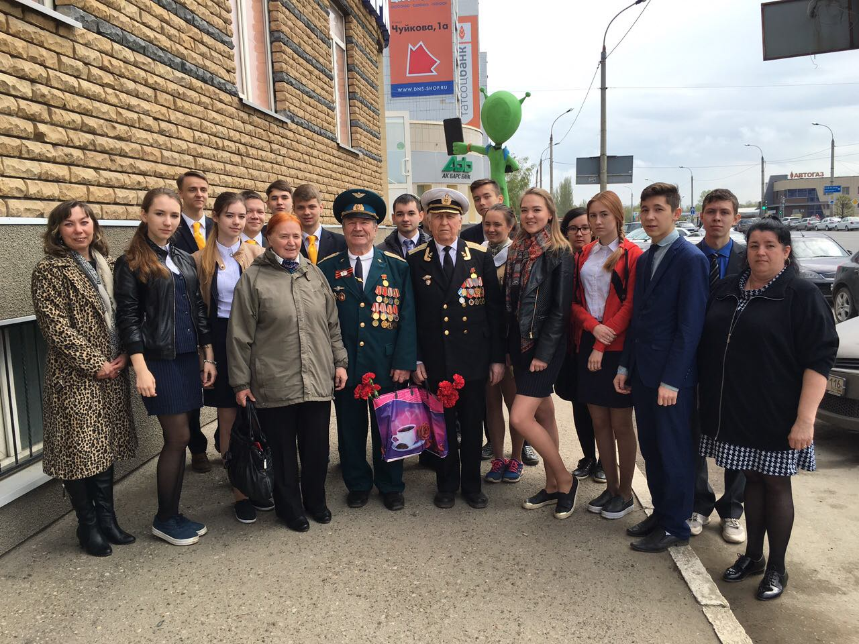

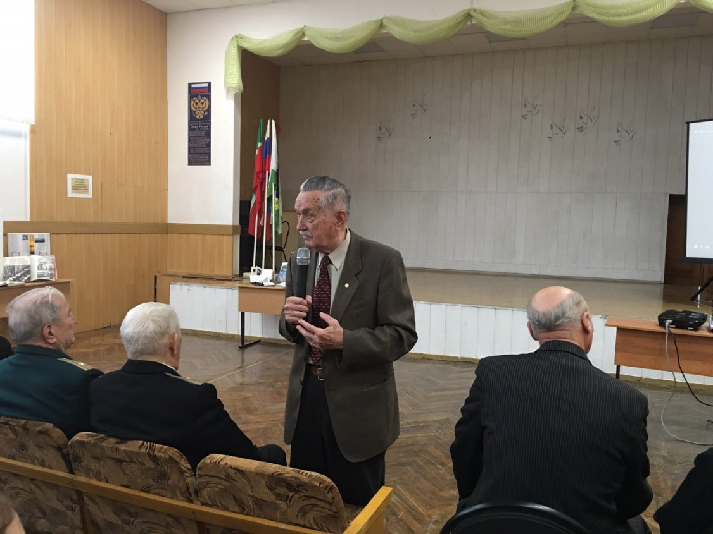

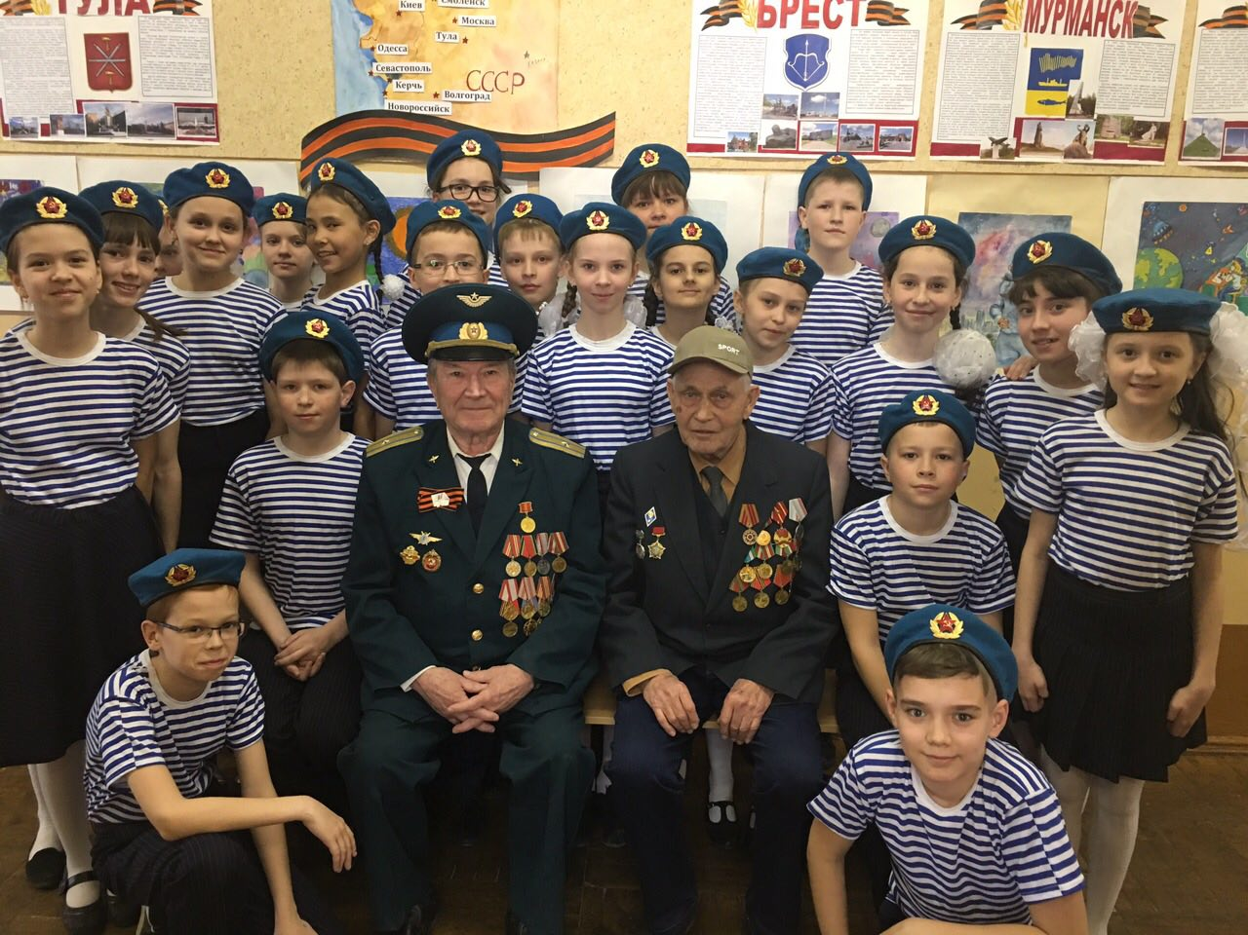

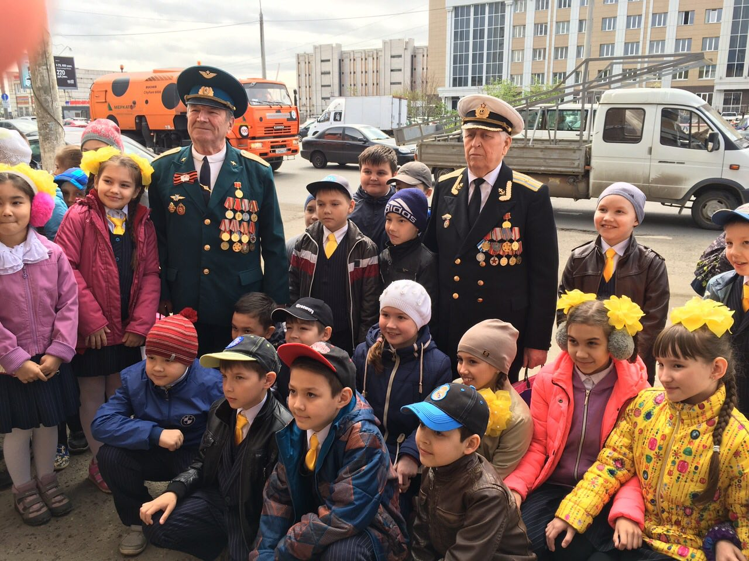

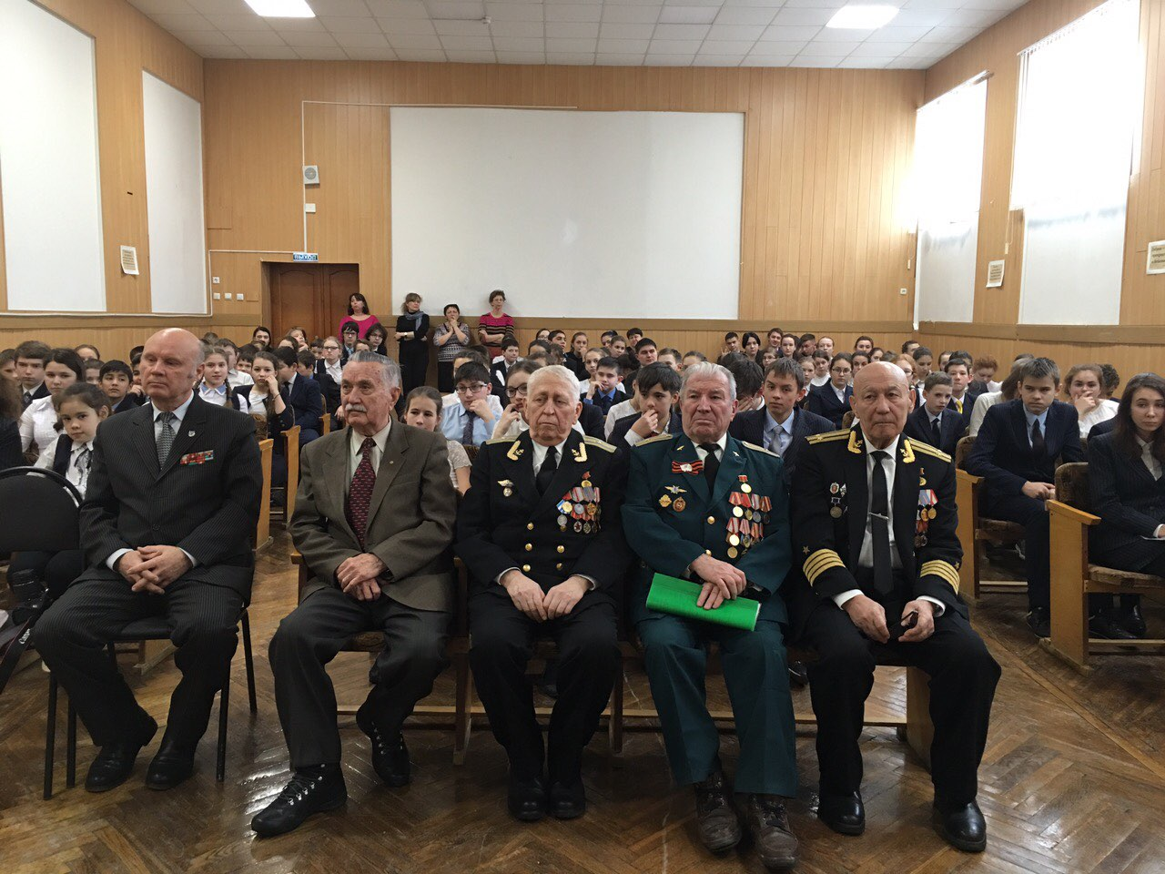

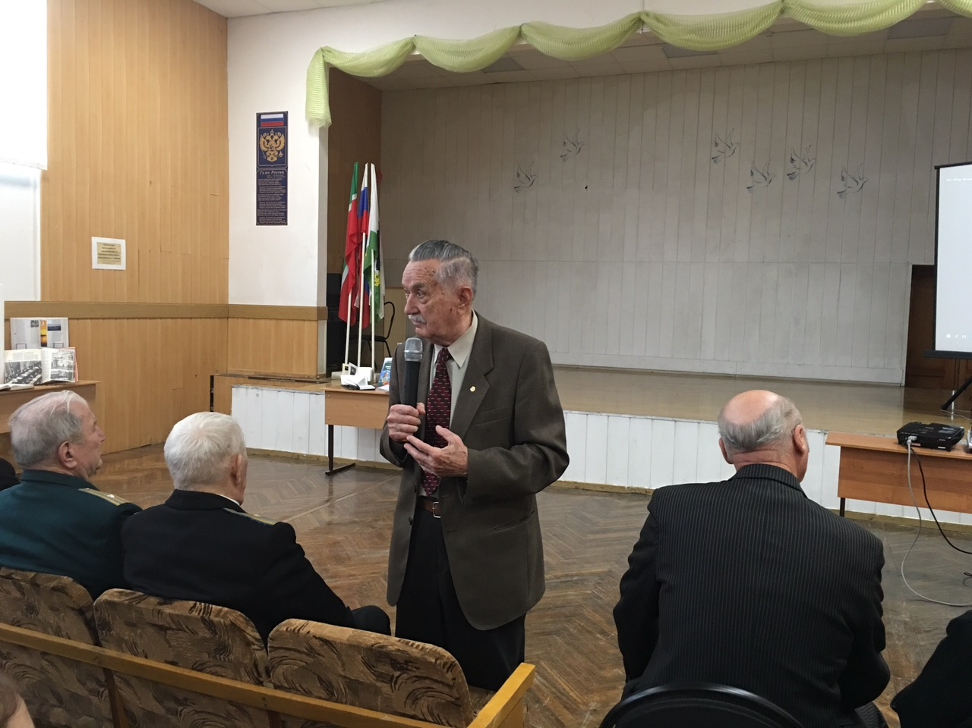

- Правовое воспитание, профилактика асоциальных явлений по МБОУ «Школа №43»

Работа по профилактике асоциального поведения среди учащихся школы велась согласно плану воспитательной работы, составленному на основании нормативно-правовых документов, регламентирующих организацию профилактической работы с детьми и подростками в образовательных учреждениях. В течение учебного года в школе обновлен перечень документов, регламентирующих деятельность образовательного учреждения по профилактике правонарушений среди учащихся.

Работа по профилактике велась в следующих направлениях:
- Пропаганда правовых, психолого-педагогических и медицинских знаний
- Работа с детьми, находящимися в социально опасном положении
- Первичная профилактика социально-опасного положения
Пропаганда правовых, психолого-педагогических и медицинских знаний.
В течении года данный вопрос обсуждался на совещаниях при директоре, методических объединениях классных руководителей.
В течении года проведено 1 общешкольное собрание по профилактике асоциальных явлений для родителей 8-10 классов «Роль семьи в сохранении здоровья детей».
На основании приказа РОО № 210-О от 02.03.2007 «Об организации в учреждениях образования правоохранительных отрядов школьников», в школе создан правоохранительный отряд «ДПП» из учащихся 7а класса. Руководитель данного отряда учитель географии Вишневская Елена Викторовна. В школе на 1 этаже создан уголок, где помещена информация о работе школьного правоохранительного отряда, среди учащихся и родителей прошли разъяснительные беседы, лекции.
Традиционно в школе проходят классные часы на профилактическую тему с приглашением инспектора ПДН, психолога.
Дважды в год (осенью, весной) в школе проходят акции по профилактике асоциального поведения среди школьников. В рамках данных акций проводятся профилактические видеолекции по проблемам профилактики негативного поведения. С 1 октября по 10 ноября 2014 года в школе прошла акция «Спорт вместо наркотиков». Согласно плану проведения данной акции, школьники приняли участие в Кроссе наций, школьном Дне бегуна, прошли товарищеские встречи по пионерболу, футболу, баскетболу, волейболу.
В школе успешно проходят тренинговые занятия, уроки конфликтологии, внеклассные мероприятия для учащихся и семинары-практикумы для родителей и учителей.
В рамках акции по профилактике негативных явлений в школе прошли следующие мероприятия: МО классных руководителей по теме: «Правовое воспитание. Основные документы по профилактике правонарушений и преступлений. Скажи: «Нет!». Обзор часто встречающихся ситуаций правонарушений учащихся, выработка алгоритма действия в подобных ситуациях», совместно с инспектором ПДН прошла операция «Подъезд», посещение неблагополучных семей.
В апреле месяце в школе прошла декада психологического здоровья. В ходе этой декады были проведены следующие мероприятия:
Дата | Примерное содержание | Мероприятие по школе | Цель
1.04 | День комплиментов и добрых слов | 1 -2.04 конкурс комплиментов (кто больше напишет и кто больше получит)  «Давайте говорить друг-другу комплименты,  Ведь это всё судьбы приятные моменты…» | нейтрализовать возможные негативные эмоции, направляя их в созидательное русло.
2.04 | День позитива | Конкурс афоризмов  «Солнце спрятано в каждом» | развитие чувства уважения, доброжелательности к другим людям, осознание собственной уникальности
03.04 | День улыбок | Фотоконкурс «От улыбки станет мир светлей…» | развитие эмпатии, сострадания ко всем, кто нас окружает
4.04 | День добрых дел | «Подари надежду и любовь» | привлечь внимание к тем, кто нуждается в нашем участии, тепле, дать возможность понять, что ты не одинок в этом мире и любые проблемы имеют решение. Формирование уверенности в получении необходимой помощи и поддержки при острой нужде.
5. 04 | День радости | Конкурс рисунков «Эмоции школьной жизни…» | формирование устойчивых позитивных жизненных установок и бережного отношения к Жизни.
6.04 | День общения | Конкурс сочинений-эссе «Кто ты мой сверстник?» Секреты общения | развивать навыки коммуникативной компетенции и совершенствовать умения социально-психологической адаптации в мире сверстников.
7.04 | День дружбы | «День, наполненный счастьем» | развитие доверительных отношений, построение эффективной стратегии взаимодействия в межличностных отношениях
8.04 | День творчества | Рисуем настроение | формирование устойчивых позитивных жизненных установок
9.04 | День взаимопомощи | Помощь дому - малютке  «Есть место для каждого» | увлечь идеей возможности легко обратиться за помощью и умению оказать помощь друг другу в реальных делах, сплочение группы, развитие эмпатии
10.04 | День любви и внимания | «Открытые сердца» Письмо родителю Письмо родителю, другу, учителю  «Дорогой мой человек» | привлечение активного внимания к личности друг друга, педагогов и родителей, его проблемам и чаяниям

В конце мая в школе прошла акция «Неделя без табака», в классах были проведены классные часы на тему профилактики табакокурения.
Большим успехом у ребят пользуются уроки психологического наблюдения, которые проводит психолог школы.
На родительских собраниях учащихся школы, классных часах проводятся выступления работников правоохранительных органов и психолога школы согласно планам программы «Путь к успеху».
По желанию родителей и учащихся проводятся индивидуальные консультации с психологом школы.
Родителей, уклоняющихся от систематического контроля над своими детьми, и родителей, не выполняющих должного воспитания детей согласно нормам поведения, принятым Конституциями РФ и РТ, школьным Уставом, приглашали на заседания Совета профилактики школы совместно с инспектором ПДН.

В школе работает психолог по трём направлениям:
- работа с учащимися:
адаптация учащихся к учебному процессу (тестирование учащихся 1, 5 классов), индивидуальная диагностно-коррекционная работа с учащимися с асоциальным поведением и учащимися, испытывающими сложности в обучении, тестирование учащихся на выявление склонности к наркотической и алкогольной зависимости, индивидуальные консультации учащихся, испытывающих трудности во взаимоотношениях с одноклассниками, родителями и учителями, психологическое обследование будущих первоклассников;
- работа с родителями:
выступление на родительских собраниях по вопросам адаптации учащихся к учебному процессу и по заявкам классных руководителей, индивидуальные консультации родителей детей с асоциальным поведением, беседы с родителями будущих первоклассников;
- работа с учителями:
индивидуальные беседы о микроклимате в классе, о взаимоотношениях и успеваемости учащихся, подбор литературы по интересующим вопросам, выступление на педсоветах.
По приказу МО и РТ в первом полугодии проведено тестирование в начальной школе по выявлению группы детей, подвергающихся насилию в семье, с привлечением учителей начальной школы. По полученным результатам таких семей, в которых дети подвергаются насилию не выявлено. Во втором полугодии согласно приказу МО и РТ, проведено тестирование среднего и старшего подросткового возраста по выявлению «группы риска» и детей, склонных к наркомании, токсикомании, алкоголизму и табакокурению. В апреле месяце для учащихся 9-10 классов был проведен профилактический осмотр. По результатам осмотра все дети ведут здоровый образ жизни. Для классных руководителей подготовлены методические материалы по работе с трудными детьми и неблагополучными семьями, а также ряд другой правовой литературы.
Забота о здоровье детей является приоритетным первоочередным делом школы, поскольку школьный возраст – один из наиболее сложных этапов, во время которого организм ребенка достигает своей биологической зрелости.

- Детское движение по МБОУ «Школа №43»

В школе работают следующие общественные объединения:
- Отряд ЮИД;
- Отряд ДПП;
- Органы ученического самоуправления Совет старшеклассников.

На 2015– 2016 учебный год были определены следующие задачи:
- Реализация организаторских, творческих и социально-ценных идей;
- Формирование навыков самоуправления;
- Сплочение ученического коллектива школы;
- Воспитание активной гражданской позиции, высоких нравственных качеств и духовной культуры;
- Организация внеурочной деятельности.

Приоритетными направлениями были выбраны следующие:
- Взаимосвязь учебной деятельности и внеурочной работы;
- Включение детей в самые разнообразные виды деятельности с учетом их интересов;
- Формирование нравственно-психологического климата в школе;
- Формирование у детей лидерских качеств;
- Развитие детского самоуправления;
- Создание в школе творчески организованного детского коллектива единомышленников.
В течение года в составе объединений состояло 30 учащихся 4-10. Работу возглавлял председатель Совета старшеклассников, учащаяся 10а класса Лещова Анастасия.
В течение всего учебного года члены объединения принимали активное участие в общественной жизни школы. Участвовали в многочисленных акциях, конкурсах и соревнованиях: конкурсы рисунков, прикладного искусства; районные и городские спортивные мероприятия, различные конкурсы и акции, посвященные Дню Победы в ВОВ.
Большую работу провели лидеры ученического самоуправления в организации школьных мероприятий, посвященных различным праздникам: «День учителя», «День Святого Валентина», «Кормушка», «Путешествие за цветами маме», «А ну-ка, мальчики!», «Мисс Осени», «День самоуправления», «Станция космонавтики», «А ну-ка, девочки»
Во время недели Добра каждый класс активно сдавал памперсы, которые были переданы в Дом ребенка, корм для зверей из питомника, также учащиеся школы собрали денежные средства для детей– инвалидов на приобретение лекарств, подарков к Новому году.
В следующем учебном году приоритетными направлениями работы следует считать:
- Развитие детского самоуправления;
- Взаимосвязь учебной деятельности и внеурочной работы;
- Поддерживать взаимосвязь педагогов и учащихся;
- Развитие у детей лидерских качеств;
- Воспитание активной гражданской позиции, высоких нравственных качеств и духовной культуры.
- Возобновить и активизировать работу вожатых.

Результативность образовательных учреждений за 2015 – 2016 учебный год

Уровень | Название конкурса | Кол-во участников | Результат
Районный | Конкурс-викторина «Зеркало природы» | 4 чел | Участие-3 чел.  2 место-1 чел.
Районный | Конкурс чтецов «Всем детям ровесница» | 2 чел. | Участие-1 чел.  Номинация «Самое веселое стихотворение»-1 чел.
Районный | Конкурс поделок из природного материала | коллектив | Участие
Районный | Литературная викторина по произведению М. Твена «Том Сойер» | 1 чел. | Участие
Районный | Конкурс чтецов, посвященный 55-летию первого полета в космос | 1 чел. | Участие
Районный | Конкурс “Литературная Казань” | 4 чел. | Участие
Районный | Конкурс-выставка «Сказки зимнего леса» | 3 чел. | 3 место  1 место  Грамота за мастерство
Городской | Спартакиада | 1 чел. | 3 место
Городской | Конкурс «Роспись» | 1 чел. | Лауреат 2 степени
Городской | Соревнование «Папа, мама, я-спортивная семья» | 1 чел. | Участие
Городской | Соревнование “Авторалли-Моя первая скорость” | 1 чел. | Участие
Городской | Спортивно-техническое соревнование “Моя первая модель” | 1 чел. | Участие
Республиканский | Турнир “Комбат Самооборона” | 1чел. | 1 место
Республиканский | Первенство РТ по спортивному туризму, дистанция “Снежная” | 1 чел. | 1 место
Республиканский | Соревнование по легкой атлетике | 1 чел. | 1 место
Республиканский | Конкурс “Сандугач” | 1 чел. | Участие
Республиканский | Конкурс рисунков «Дети рисуют страну» | 5 чел. | Участие-4 чел.  2 место-1 чел.
Республиканский | Лучший культурный дневник | 1 чел. | Участие
Республиканский | Конкурс рисунков «Татарстан-это мы» | 2 чел. | Участие
Всероссийский | Викторина «Азбука нравственности» | 6 чел. | 3 место – 1 чел.
Всероссийский | Викторина «Россия. Великие люди в истории государства» | 4 чел. | 1 место – 1 чел.  2 место – 2 чел.
Всероссийский | Викторина «Россия. Вооруженные силы» | 3 чел. | 3 место – 2 чел.
Всероссийский | Викторина «Человек и космос» | 4 чел. | 1 место – 1 чел.  3 место – 1 чел.
Международный | Викторина «Безопасный мир» (дистанционно) | 28 чел. | 3 место – 2 чел.
Международный | Викторина «Безопасность школьников в сети Интернет»(дистанционно) | 42 чел. | 1 место – 12 чел.  2 место – 1 чел.  3 место – 4 чел.
Международный | Конкурс «Горихвостка-птица 2015 года» | 1 чел. | 3 место

- Профилактика правонарушений и преступлений по МБОУ «Школа №43»

На современном этапе работа по предупреждению преступности и правонарушений в среде подростков приобретает особое значение в связи со сложнейшей социально-экономической обстановкой в стране, которая осложняется рядом негативных процессов, происходящих в обществе. Это активизирующий распад в семье, криминализация жизни в обществе.
Нарастают общие негативные тенденции: потеря нравственных идеалов, потребительские интересы, стремление к материальному благополучию любыми средствами, распространяется наркомания, преступность, отчуждение части родителей от воспитания детей.
В новом учебном году была запланирована работа в 3-х основных направлениях: с родителями, детьми, учителями.
Цель работы:
- с учетом данных социальной карты выявить и взять на особый контроль неблагополучные семьи, детей входящих в группу риска, опекаемых детей, детей попавших в трудную жизненную ситуацию;
- оказать специализированную психологическую помощь детям, состоящим на учете ПДН и ВШУ;
- вести систематическую работу по профилактике и предупреждению преступности и правонарушений в школе, по профилактике наркомании, токсикомании и других зависимостей в подростковой среде;
- предупреждение отсева учащихся из школы.
Основные задачи:
Сохраняя индивидуальное развитие ребенка способствовать:
- формированию нравственных качеств личности,
- восстановлению и формированию культуры общения подростка;
- осуществление постоянного контроля за учащимися в школе и вне школы;
- разрешение конфликтных ситуаций;
- пересечение криминальных связей в группах общения;
- постоянная поддержка связей с родителями, кл. руководителями, ПДН.
- активизация совместной работы школы с другими организациями.

Уделяя значительное внимание посещаемости учащихся, следует отметить, что с первого дня нового учебного года за всеми учащимися, состоящими на учете в ВШУ учете, осуществлялся особый контроль. Проводилась ежедневная проверка посещаемости занятий, фиксировались опоздания, проводились индивидуальные беседы, посещения учащихся по месту жительства.
Многие классные руководители оперативно реагировали на пропуски занятий учащихся, посещали их по месту жительства, извещали родителей через родительский патруль, проводили с учениками индивидуальные беседы.
В течение учебного года были проведены: 1 выездной Совет Профилактики и 7 Советов Профилактики в школе.
Посещая учащихся по месту жительства, составлялись характеристики жилищных и бытовых условий в семье, состояние морального климата. Вследствие этой работы почти на каждого ребенка заведено личное дело, в котором отмечаются как отрицательные, так и положительные моменты развития личности.
В школе 9 год работает правоохранительный отряд ДПП по двум направлениям:
-соблюдение внутреннего распорядка учебного заведения;
-соблюдение правил поведения учащихся в учебном заведении учащимися.

Категория, состоящих на учете | 2013 | 2014 | 2015 | 2016 | Охват уч-ся дополнительным образованием  (кол-во)
ВШУ(дети, семьи) | 13/8 | 19/10 | 23/10 | 23/10 | 8
ПДН (дети, семьи) | 6/3 | 7/5 | 10/7 | 7/8 | 2
КДН (дети, семьи) | 5/3 | 7/5 | 10/7 | 7/8 | 2

Динамика правонарушений

 | 2013 | 2014 | 2015 | 3 мес.2016
Совершенных правонарушений | 0 | 0 | 0 | 0
Совершенные преступления | 0 | 0 | 1 | 0
Вынесено постановлений об отказе в возбуждении уголовного дела | 8 | 8 | 11 | 1
Задержаны за распитие спиртных напитков, пива | 0 | 0 | 0 | 0
Доставлены в ОМ | 4 | 4 | 1 | 0

- Экологическое воспитание по МБОУ «Школа №43»
Целями экологической работы на 2015 – 2016 учебный год были:

1.Организовать экологическую работу в школе по принципу «природосообразности», суть которого состоит в том, что развитие личности ребенка идет от самой природы и через природу.
2.Познакомить учащихся с основными экологическими проблемами, показать зависимость всего живого от деятельности человека.
3.Формировать у детей чувства прекрасного, расширять представление учащихся о природных явлениях, показать взаимосвязь изменений в жизни растений, животных и неживой природы.
4.Воспитание любви к родной природе.

В целях использования экологических знаний и экологической культуры как эффективное средство обучения и воспитания подрастающего поколения, а также совершенствуя формы и методы экологической работы и прививая практические навыки экологической работы в школе за прошедший учебный год была проделана следующая работа:

Ожидаемые конечные результаты:

№ | Участие в экологических конкурсах, акциях, конференциях, олимпиадах | уровень | Количество  участников | Количество призёров, ФИО детей и руководителя
1 | Республиканская природоохранная акция «Защита озонового слоя» | школьный | 200 | Классные руководители;  Учитель биологии  Полякова Е.А
2 | Всероссийский открытый урок охраны окружающей среды «Экология и культура – будущее России» | школьный | 400 | Классные руководители;  Учитель биологии  Полякова Е.А
3 | Республиканская природоохранная акция «Урок чистоты» | школьный | 400 | Классные руководители;  Учитель биологии  Полякова Е.А
4 | Всероссийская природоохранная акция «Урок леса». | школьный | 400 | Классные руководители;  Учитель биологии  Полякова Е.А.
5 | Всероссийская природоохранная акция «День экологических знаний» | школьный | 400 | Классные руководители;  Учитель биологии  Полякова Е.А.
6 | Акции «Чистый город» - проведение экологических субботников на территории школы и района | Октябрь апрель | 300 | Кл. руководители 5,6,7,8,9,10,классов

- Воспитание чувства ответственности за судьбу природы своей Родины, понимания необходимости научиться беречь свой дом, свою Землю.
- Осознание учащимися важной роди экологии в решении глобальных проблем современности.
- Привить понимание необходимости бережного отношения к младшим «братьям».
- Воспитать чувство ответственности за красоту и чистоту природы.

Приоритетные направления работы школы
Положительный потенциал отечественной образовательной системы, задачи, стоящие перед системой образования России, Татарстана, нашей школы, сложившееся разграничение полномочий в области управления образованием определяют следующие основные направления развития общего образования в школе:
- Усиление личностной направленности образования. Расширение психологического обеспечения учебно-воспитательного процесса.
- Обновление содержания образования, обновление образовательных стандартов, технологии воспитания.
- Совершенствование системы работы школы, направленной на сохранение и укрепление здоровья учащихся и привитие навыков здорового образа жизни.
- Система поддержки талантливых детей.
- Обеспечение доступа к получению общего образования детям-инвалидам, детям с ограниченными возможностями здоровья, детям, оставшимся без попечения родителей, детям из беженцев и вынужденных переселенцев и другим категориям детей, находящихся в трудной жизненной ситуации.
- Развитие учительского потенциала. Продолжение практики поддержки лучших, талантливых учителей.
Задачи школы:
- Предоставление разностороннего, универсального базового образования в сочетании с вариативными компонентами образования.
- Совершенствование системы, направленной на углубление профессионально-педагогической ориентации старшеклассников, формирование у них устойчивого интереса к трудовой деятельности.
- Усилие общекультурной направленности общего образования в целях повышения адаптивных возможностей школьников.
- Дальнейшее повышение качества образования.
- Формирование Нового гражданина Татарстана – человека-патриота России.
- Постепенный переход к профильному образованию.
Цели работы школы:
Школа обретает новое зрение, иной взгляд на ребенка. Педагогический коллектив школы поддерживает национальную образовательную инициативу «Наша новая школа».
«Наша новая школа» пытается увидеть в школьнике сначала ребенка, человека, личности, а потом ученика.
Цели образования сегодня – это развитие ребенка, его социализация.

Ожидаемые результаты на 2015/2016 учебный год:
- Дальнейшее повышение качества образования школьника. Уровня его воспитанности, его толерантности. Личностный рост каждого учащегося;
- Формирование потребности у учащихся проявлять заботу о своем здоровье и стремление к здоровому образу жизни;
- Повышение качества знаний учащихся по школе до 44,7 %;
- Повышение качества подготовки выпускников 9 и 11 классов к ГИА в форме ОГЭ, ЕРТ, ЕГЭ;
- Усиление работы с мотивированными к обучению учащимися с целью подготовки учащихся отличников (аттестат особого образца в 9-х классах) и медалистов российского и республиканского уровней в 11-х классах.

